Tipografia

"Web Design é 95% tipografia" - iA – 2006

1. Classificações

- Mais comuns:
Serifadas, sem serifas, monoespaçadas, cursivas e decorativas e sub-classificações.

Famílias
Arial, Helvetica, Georgia, Futura, Roboto e outras.

Fontes
Georgia Regular, Georgia Bold, Georgia Italic e outras.

A) Serifadas

Primeiro tipo de Tipografia.
Surge em torno de 1500 – criação da prensa.
As serifadas (serif) são caracterizadas pelos pequenos detalhes nas extremidades dos caracteres == Tentativa de imitação da escrita

Estilo
Formal, clássico, luxo, literário e manual.

Uso
Corpo de texto e títulos

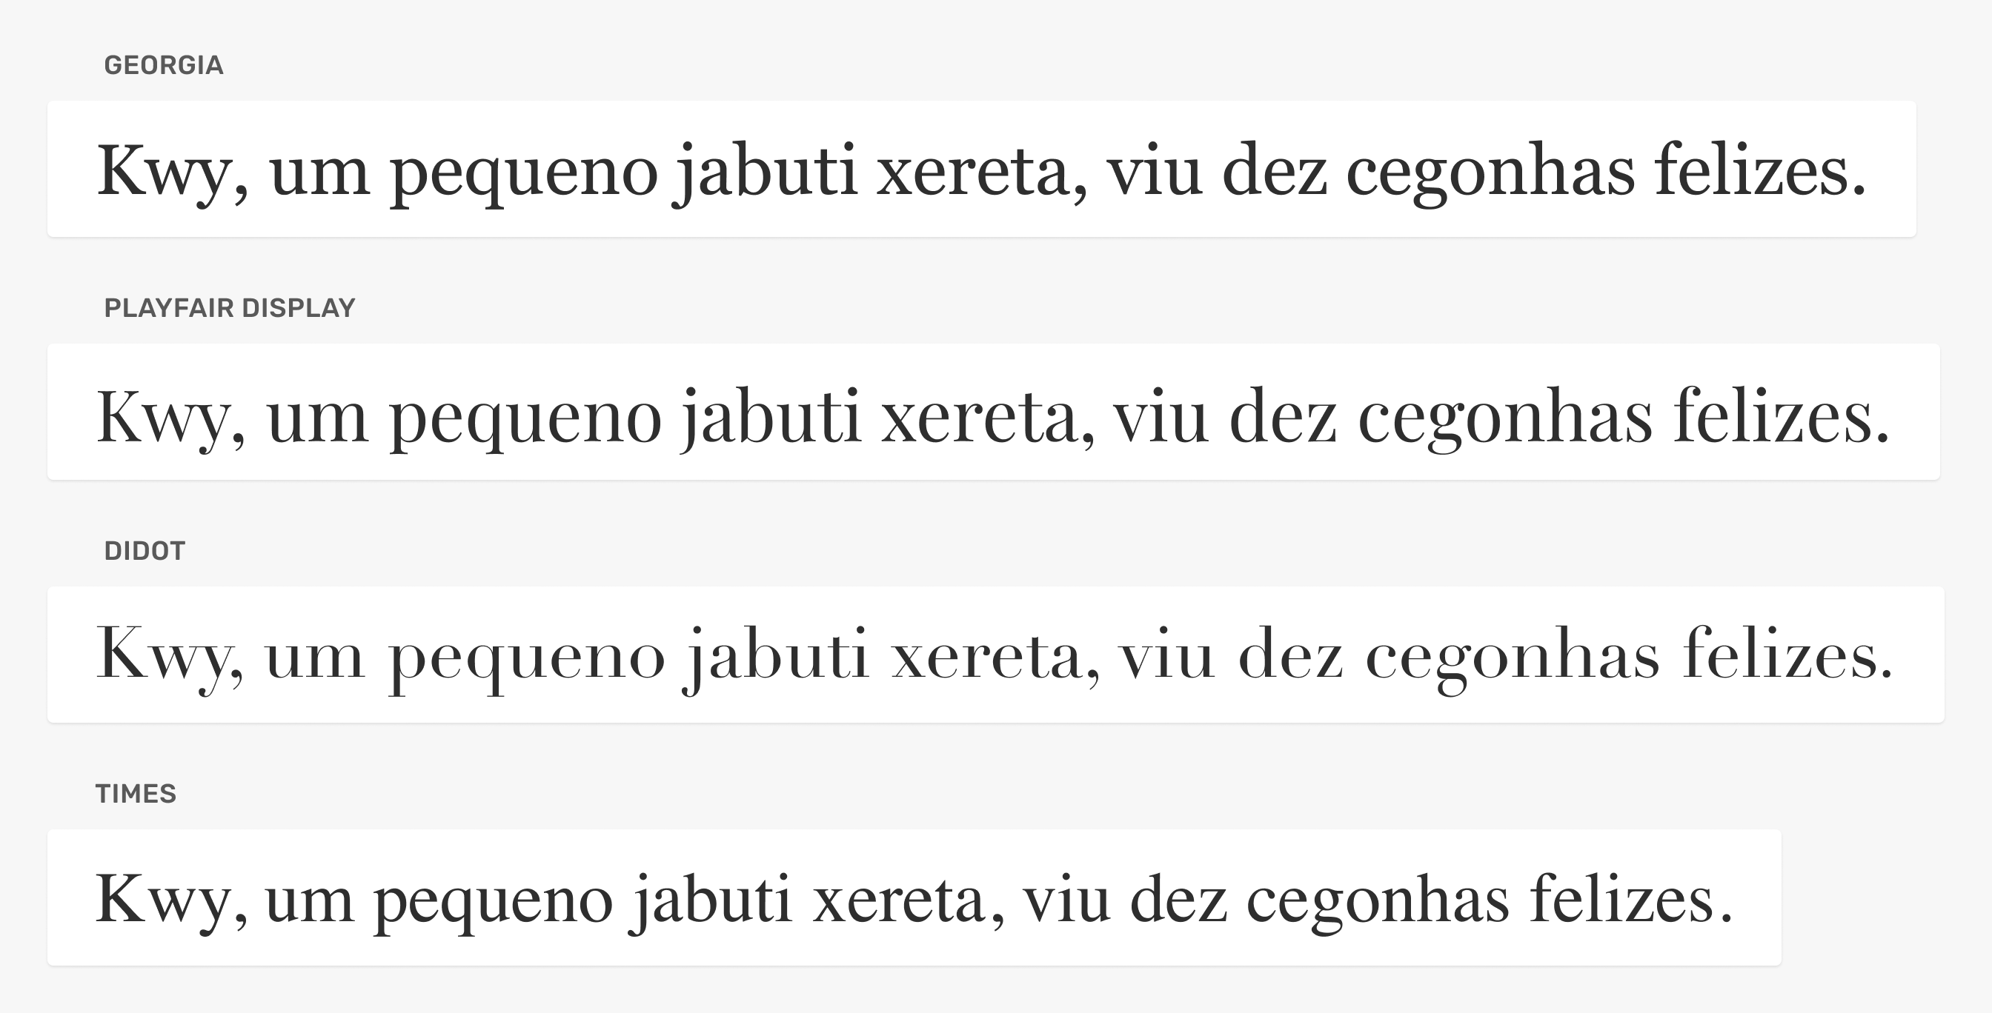
OBS. Acima: Didot – diferença de contrate nas extremidades do caractere – ruim para ler um texto muito extenso == utilizar como Tĩtulo

Every utiliza serifadas nos títulos e corpo de texto, uma boa escolha para um site focado em escritores/leitores.

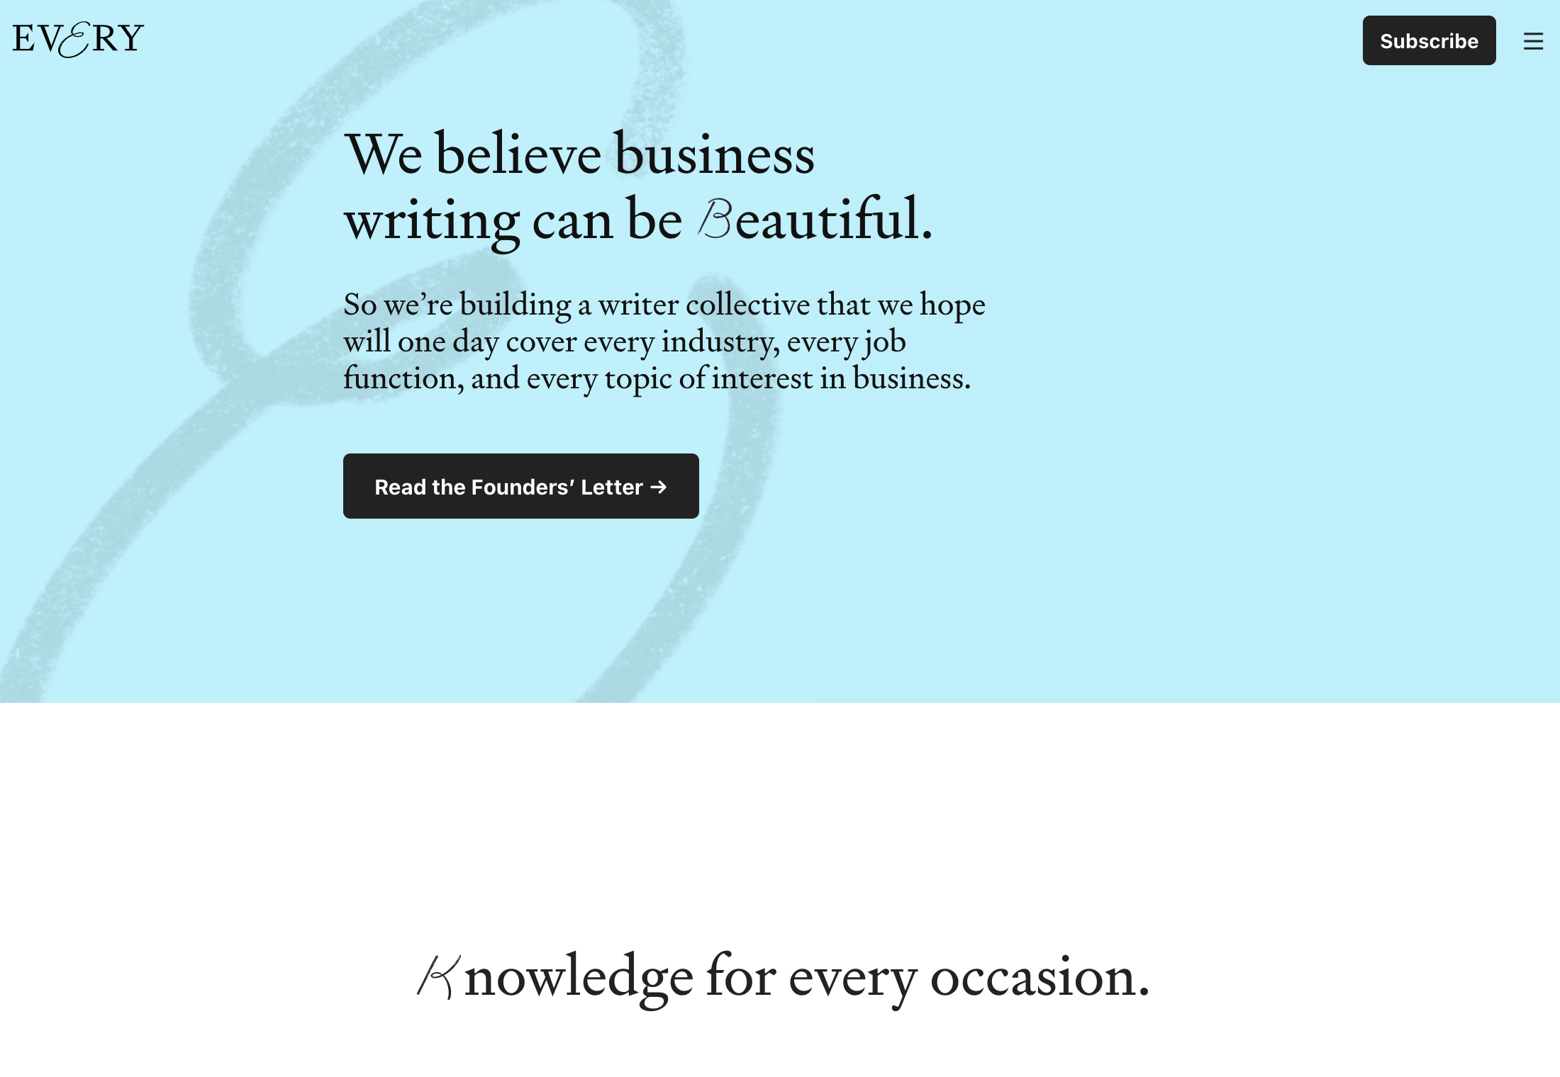
https://every.to/

B) Sem Serifas

Mais comuns na Web.
As sem serifas (sans serif) são caracterizadas pelas suas formas neutras e pela ausência das serifas.

Estilo
Neutro, digital, objetivo e informal.

Uso
Corpo de texto, títulos e texto funcional (botões, links, abas).

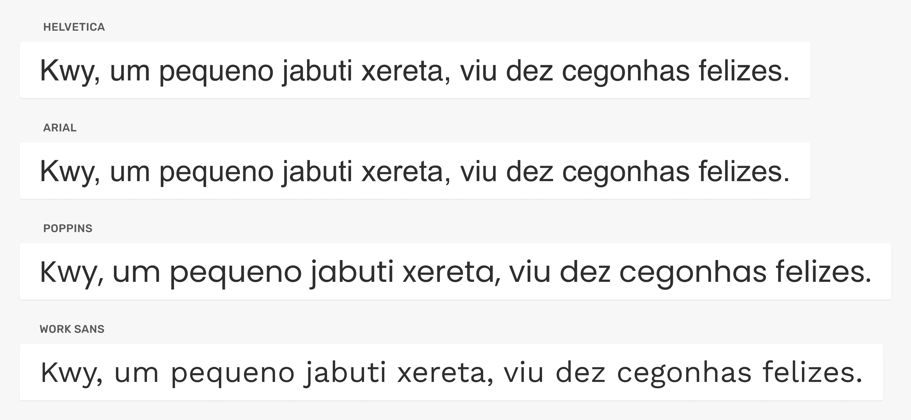
Obs.:
Helvetica – Super Neutra e precisa – terminações retas (olhar linha-base do texto)
Arial – Praticamente uma cópia da Helvetica – terminações diagonais
Poppins – Sem Serifas tipo Geométrica e com contraste (diferença entre os seus caracteres) –> olhar vogais –> formam círculos
Work Sans – Maior contraste entre caracteres + maior espaçamento

A marca Moy comunica objetividade através do uso de tipografias neutras e sem serifas em toda a interface.

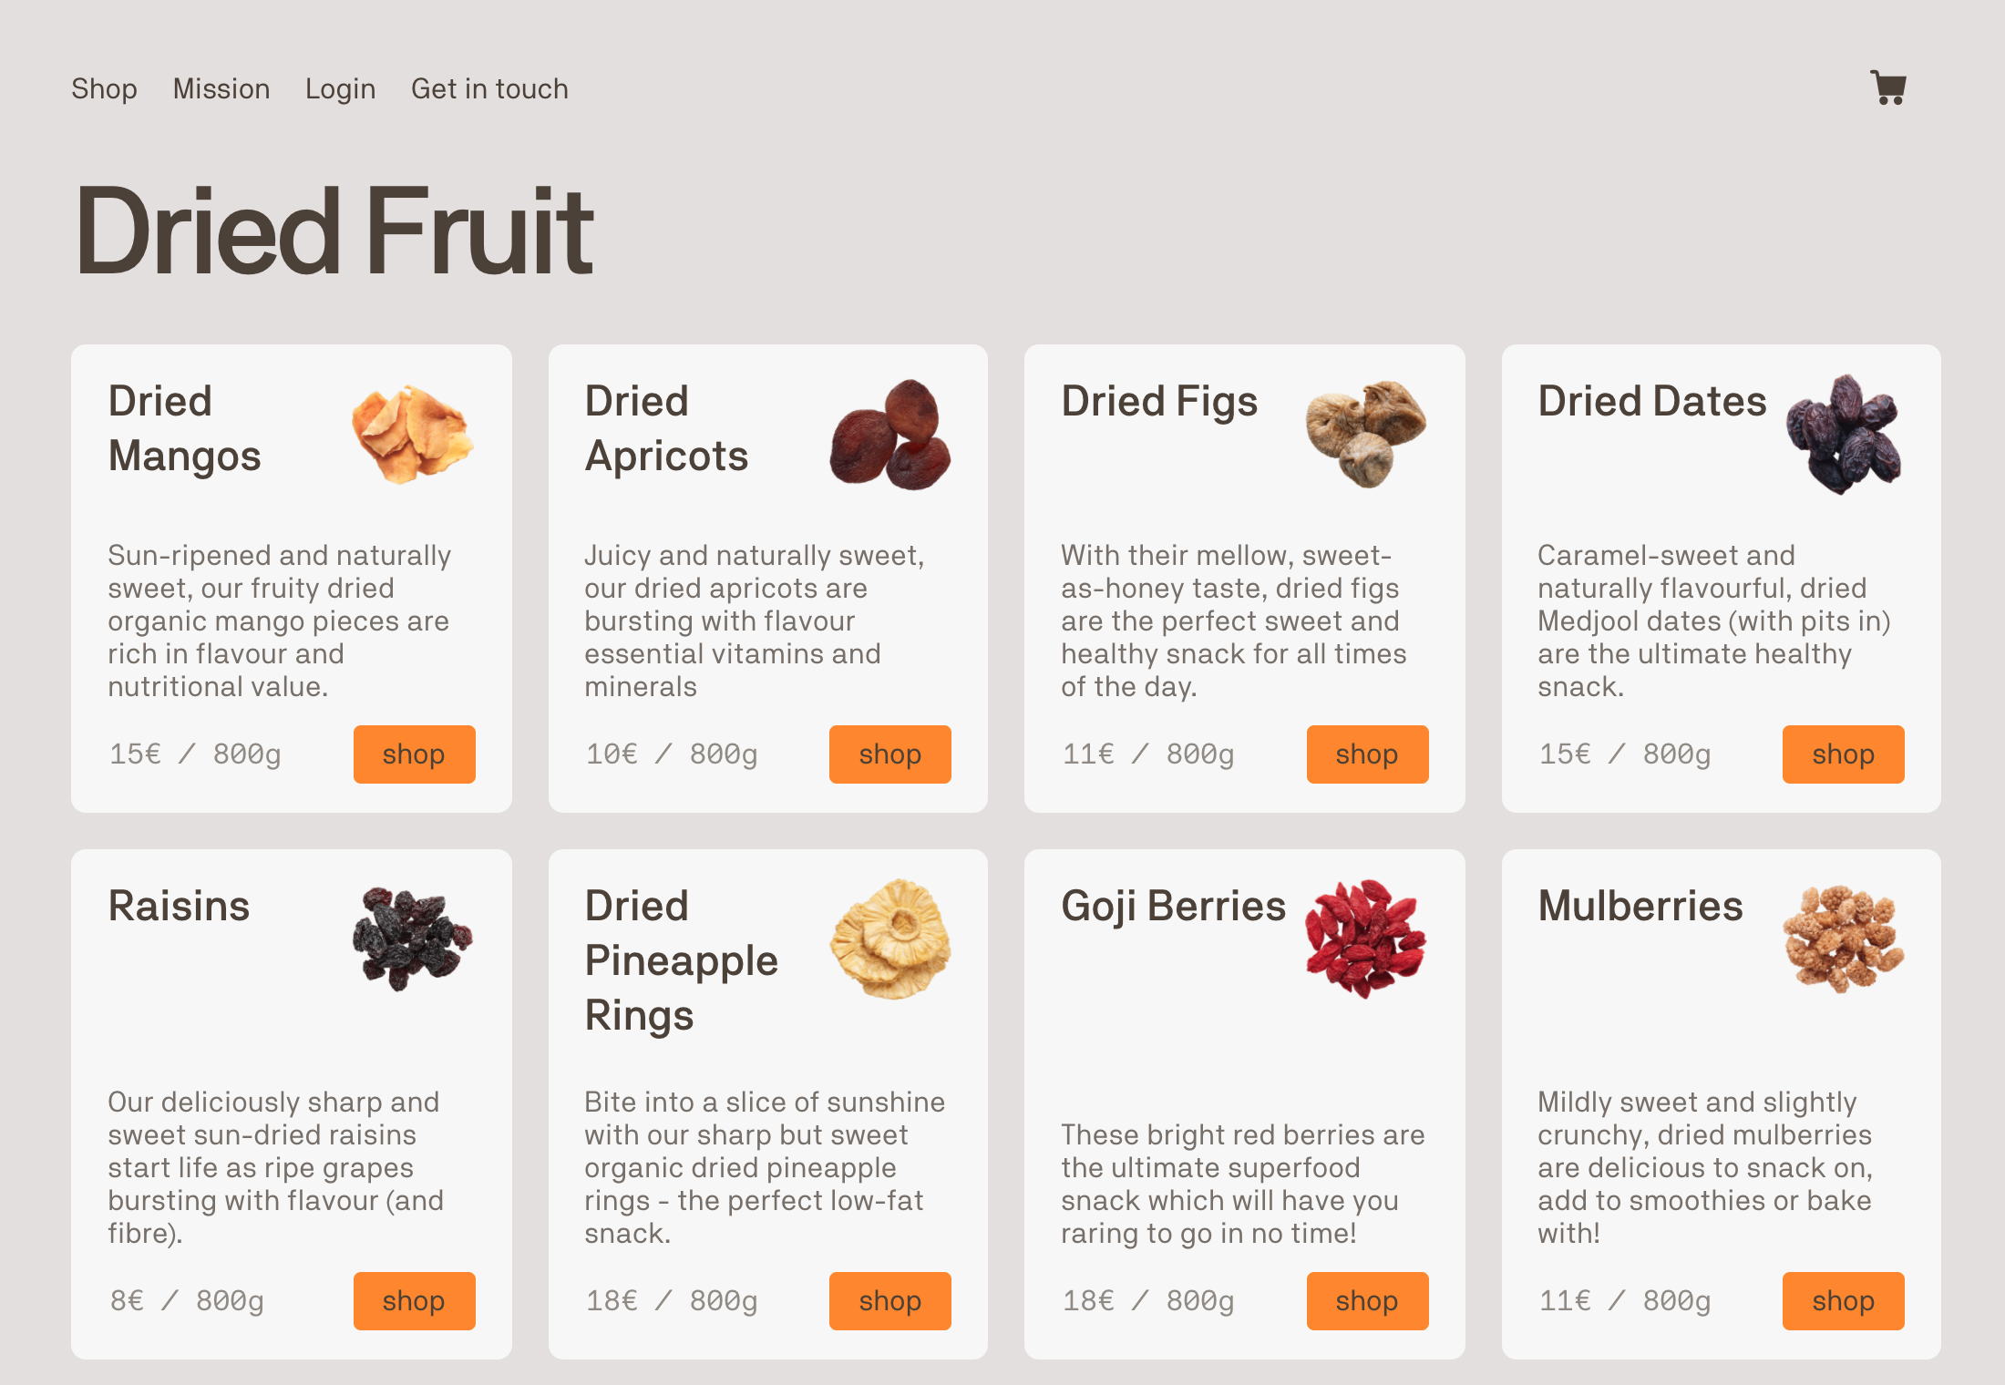
https://www.moy.is/

C) Monoespaçadas

As monoespaçadas (monospace) possuem todos os seus caracteres com a mesma largura, permitindo que linhas de texto se alinhem perfeitamente uma abaixo da outra.

Estilo
Digital, objetivo e técnico.

Uso
Dados, tabelas e código.

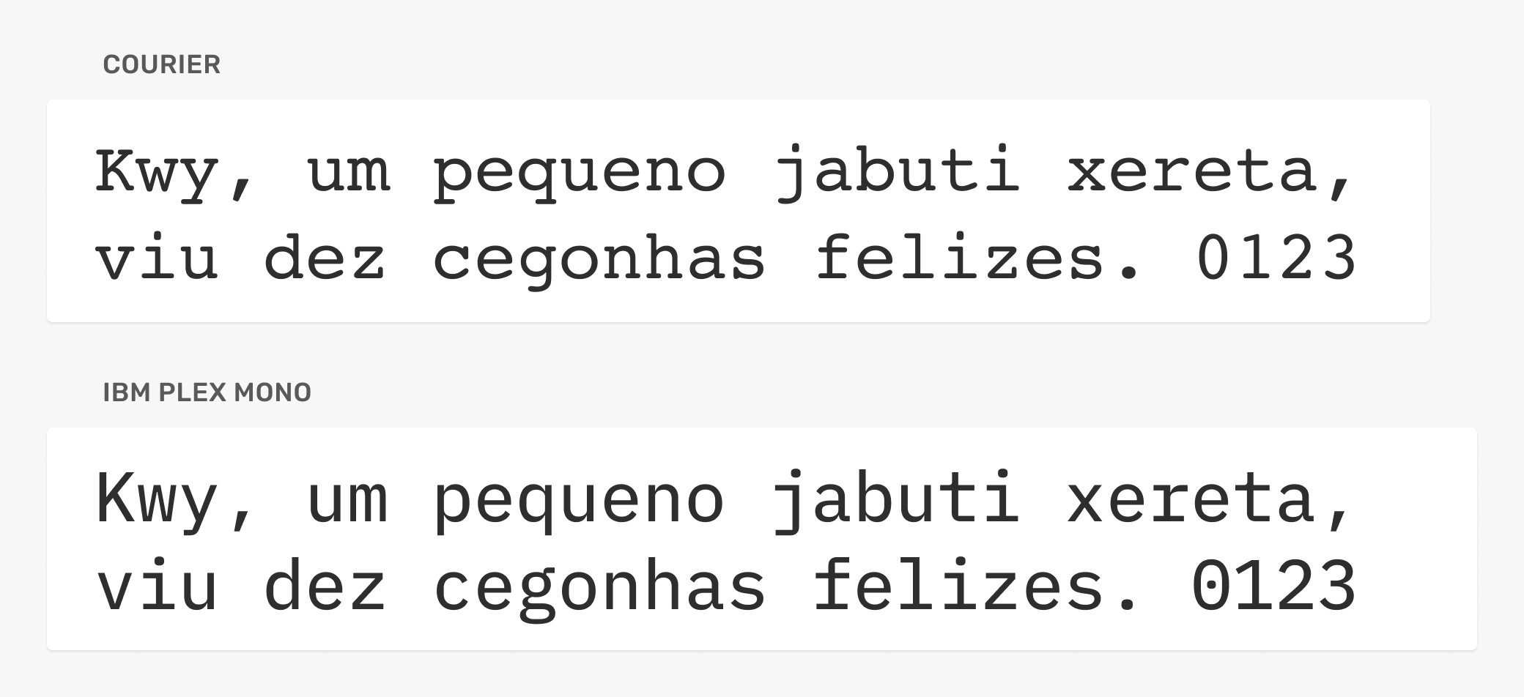
Tipografia monoespaçada é utilizada na interface do Github para mostrar o código dos arquivos.
Os outros elementos da interface utilizam uma tipografia sem serifa.

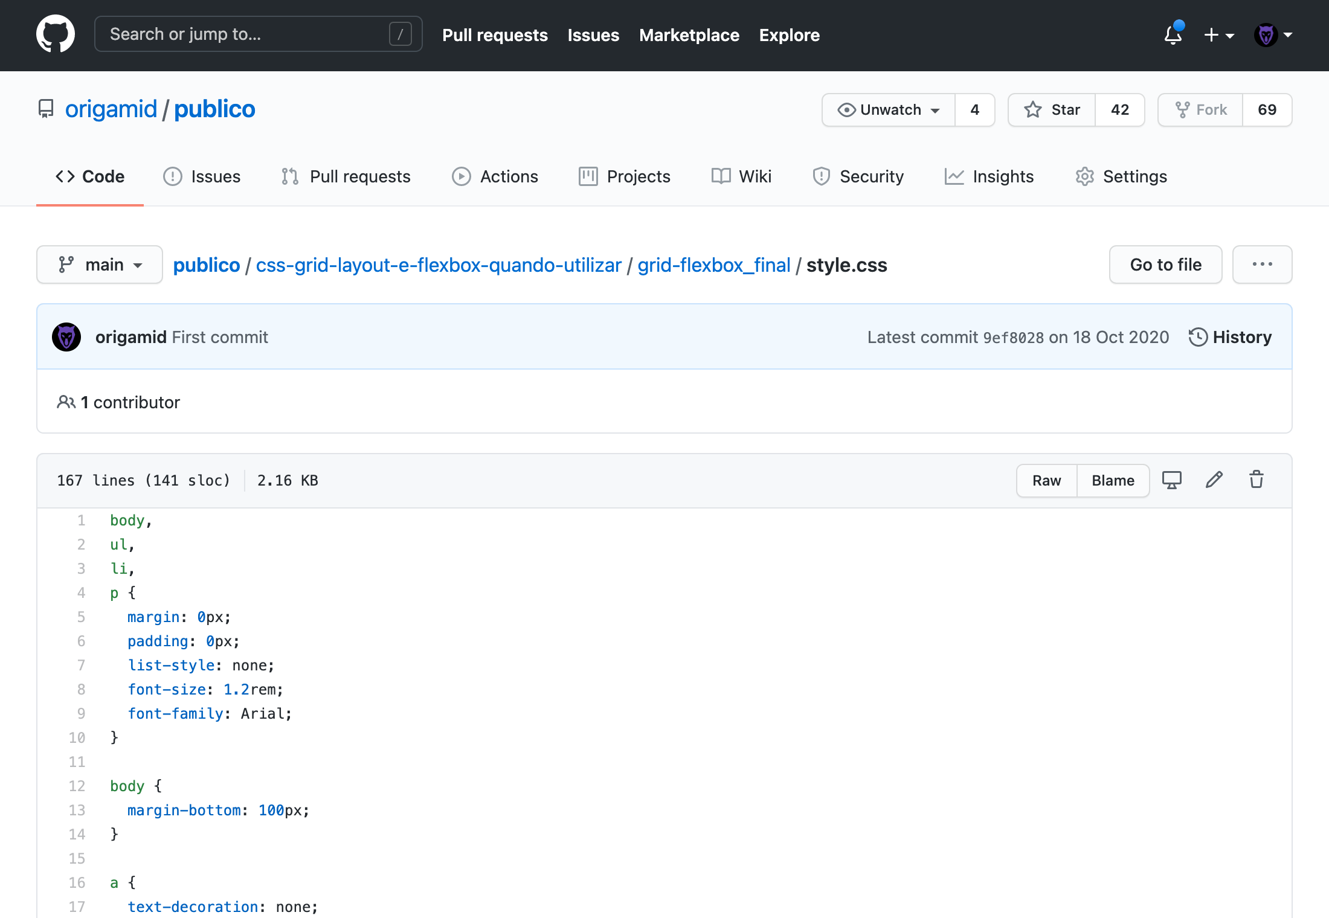
https://github.com/

D) Cursiva

As tipografias cursivas (script/handwriting) tentam imitar a escrita ocidental com formas orgânicas e geralmente ligadas entre si.

Estilo
Manual e celebrações.

Uso
Títulos e pequenos textos.

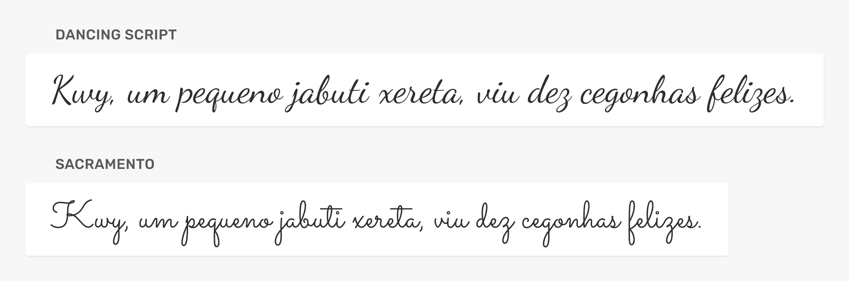
O site Bide utiliza tipografia cursiva para nomes no texto principal.

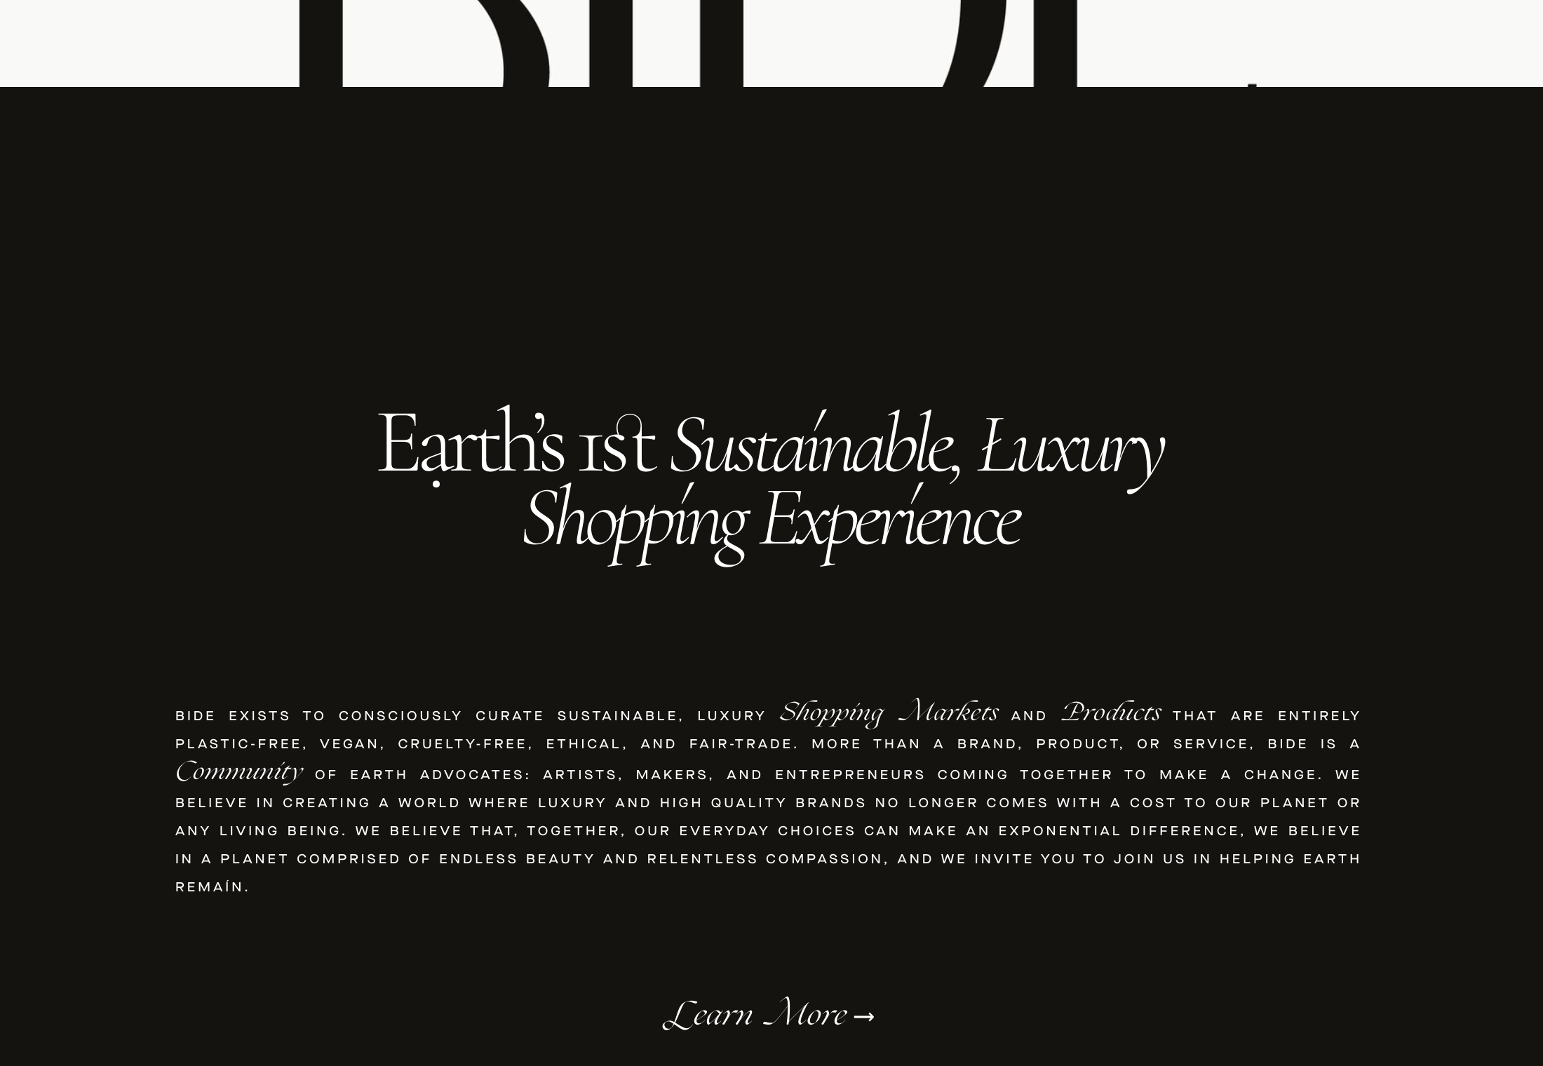
https://www.bidemarket.com/

OBS. – usar com muita moderação!! Web praticamente não utiliza cursiva
Passar ideia Orgânica –> cuidado, carinho
E) Decorativas

Tipografias decorativas (display) são todas aquelas que possuem características fortes que as tornam distintas de qualquer outra tipografia.
Elas podem dar vida ou arruinar um projeto.

Estilo
Site temático.

Uso
Títulos e pequenos textos.

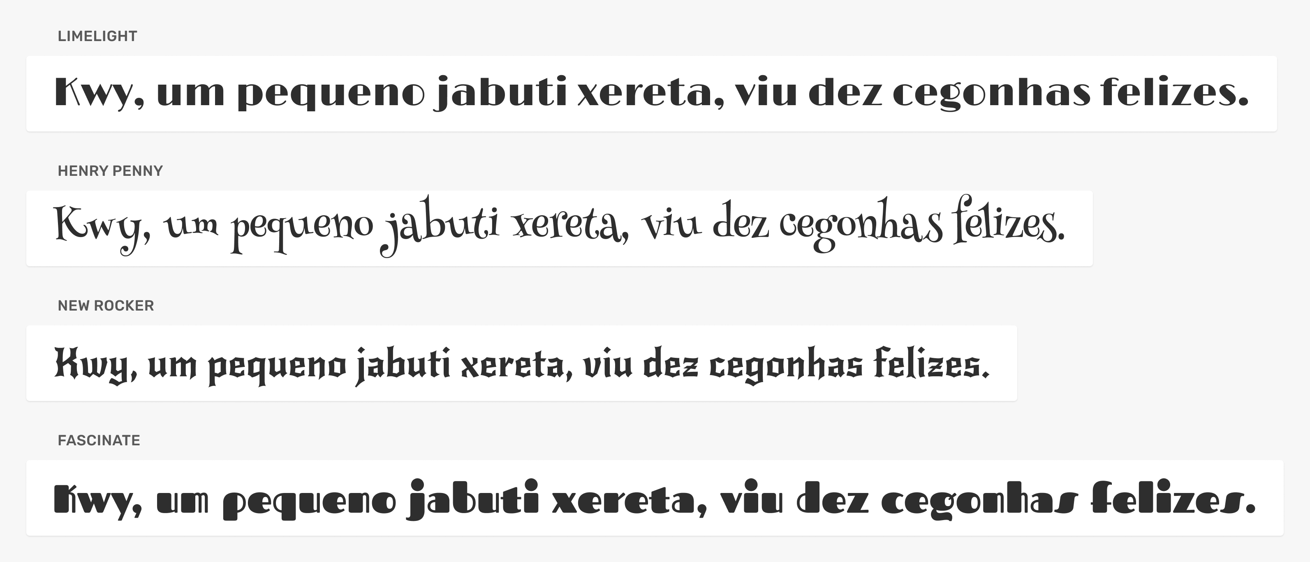
O site Drink Monday utiliza uma tipografia que lembra o estilo art nouveau em contraste com o estilo art déco da marca Monday.

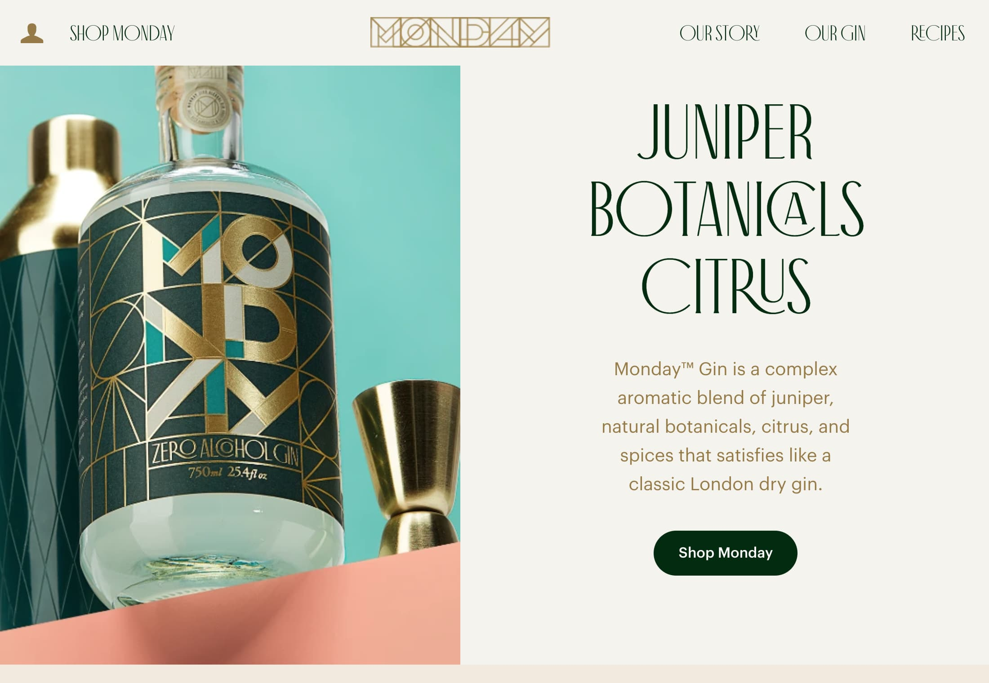
https://drinkmonday.co/

OBS.
Utilizada em sites promocionais, landing page, marcas, etc, e situações muito específicas, dando ênfase ao conteúdo transmitido.

2. Famílias

O desenho de uma tipografia feito por um designer de tipos define uma família tipográfica. As famílias tipográficas são as mais variadas possíveis e geralmente possuem influências históricas.
Quando um designer cria uma família tipográfica que possui diferentes classificações, temos uma super família.

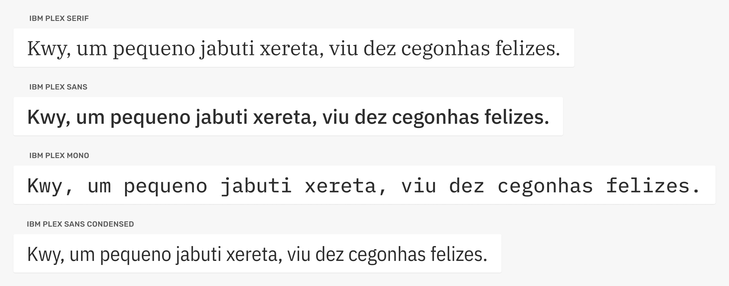

3. Fontes

A família tipográfica é composta por diferentes fontes que podem variar desde o peso (regular/bold) ao estilo (oblique/italic).
A fonte é o arquivo final.

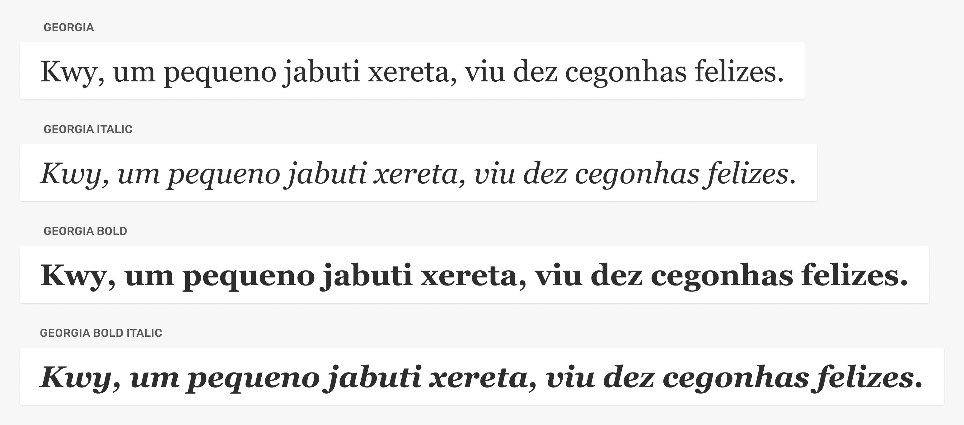

Além de estilos pré-definidos pelo designer de tipos, hoje em dia existem também fontes variáveis que te permitem criar fontes com um ajuste mais fino: https://web.dev/variable-fonts/

Toda fonte possui a sua classificação, família e peso.
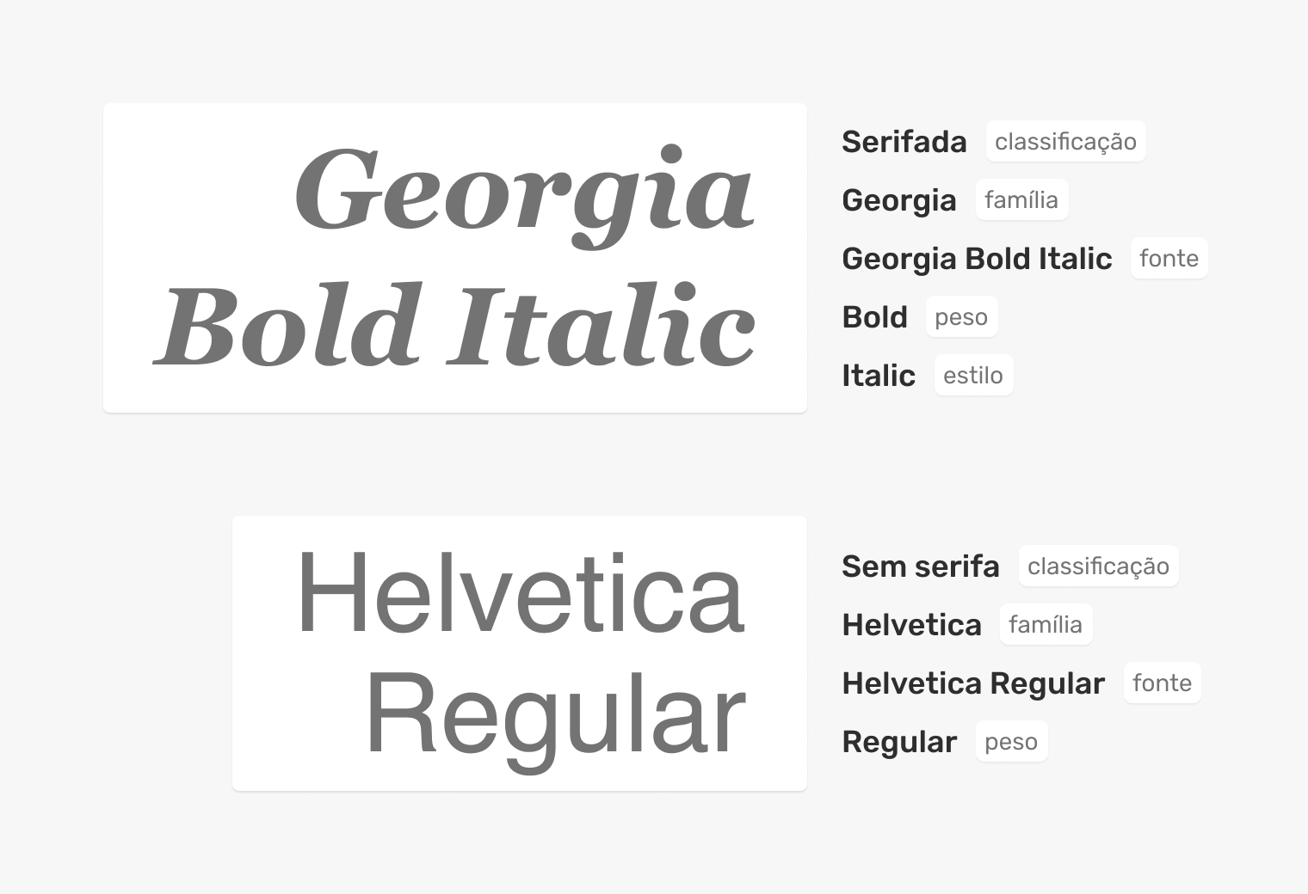

4. Contraste
Maior diferença entre os caracteres dos diferentes tipos de uma mesma ou entre famílias diferentes

a) Fontes
O uso de diferentes fontes facilita a criação de contraste entre os elementos.

b) Famílias
Evite utilizar famílias parecidas e se limite ao uso de duas diferentes (iniciantes).
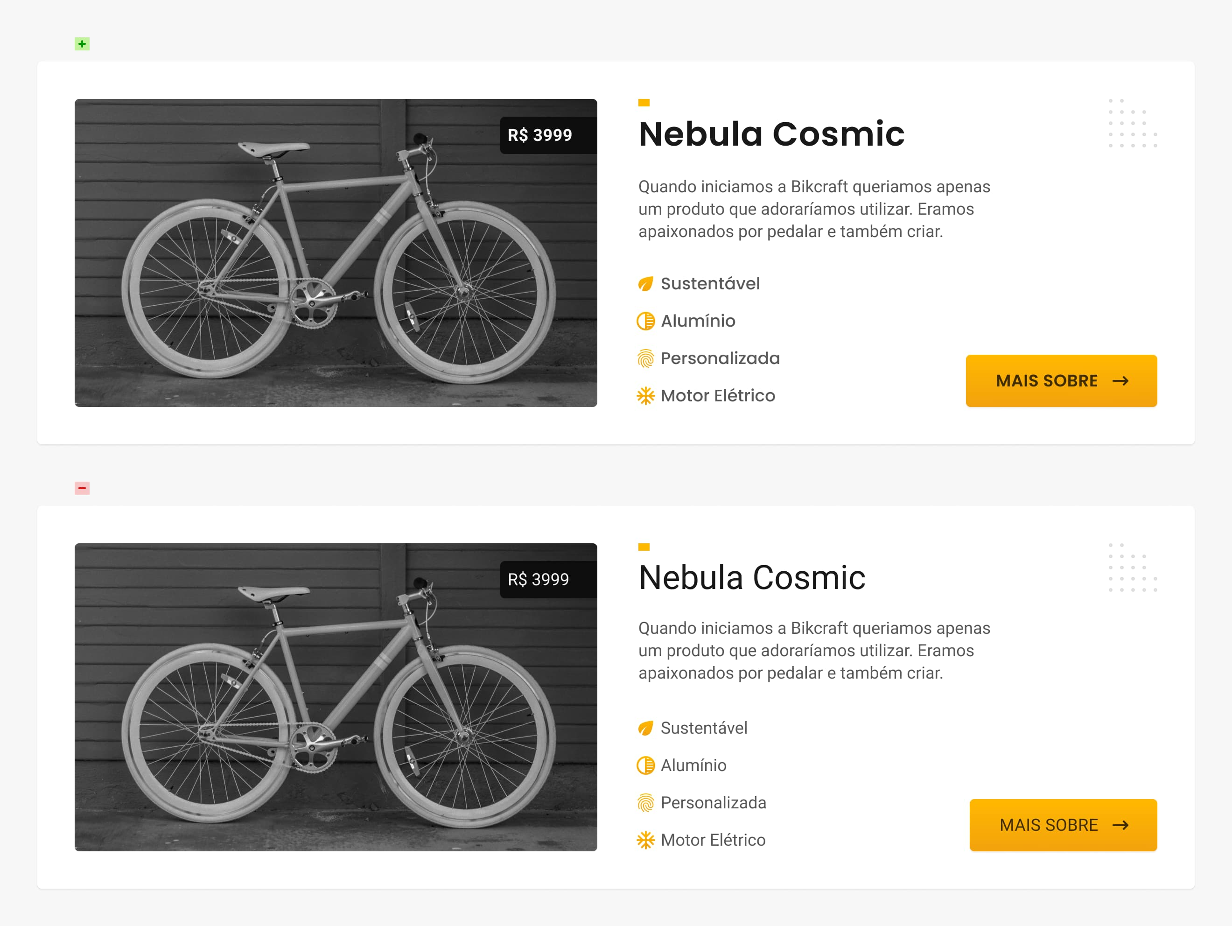
Apesar da Roboto (corpo de texto) e Poppins (título, lista e botão) serem ambas sem serifas, a Poppins é uma geométrica e possui características diferentes o suficientes para criar contraste entre as mesmas.

2. Escolha Tipográfica

Usos:

a) Título
Títulos de páginas, seções, nomes de produtos, listas (pequenas palavras)

b) Corpo (> tempo de leitura)
Artigos, descrições de produtos, sessão de perguntas e respostas, listas (frases)

C) Funcional
Botões, links, formulários, notificações, etiquetas

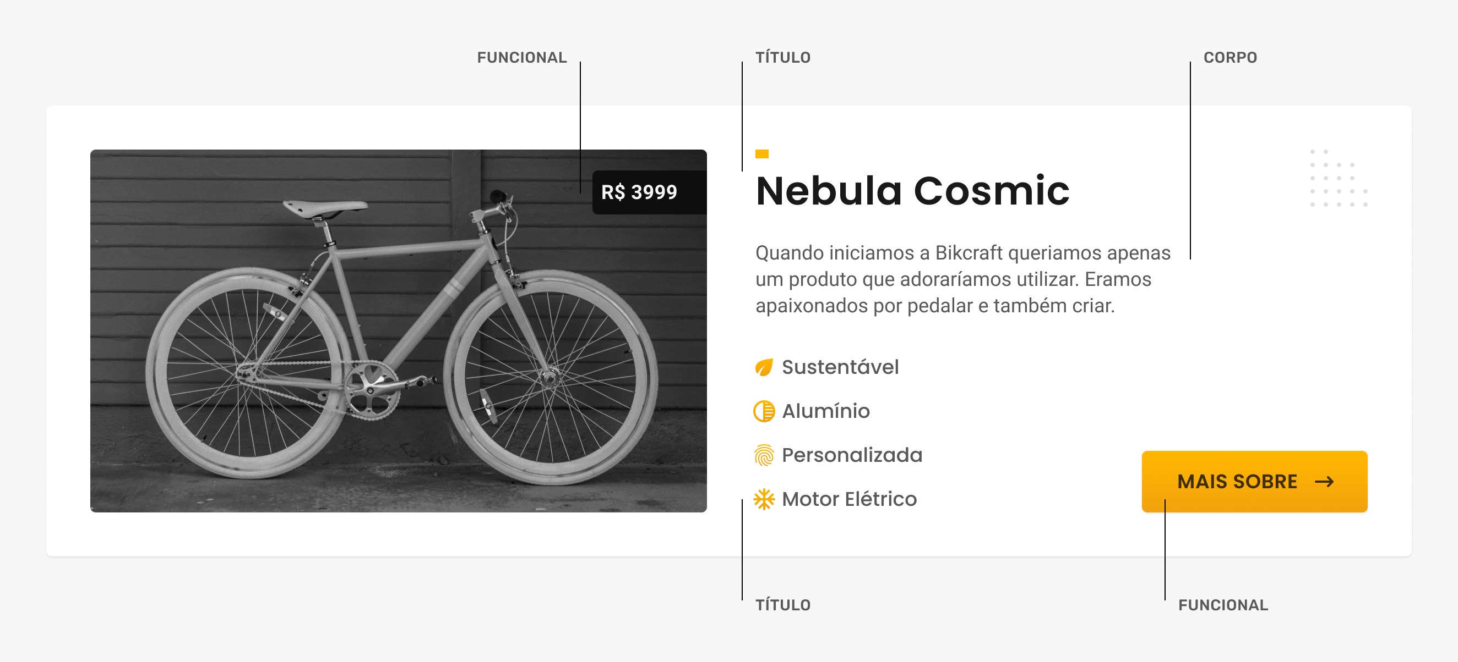

A) Funcional
1. Neutra
Geralmente são usadas sem serifas (neutras) com foco na legibilidade.

2. Evite
Fontes com caracteres fortes (característica que se destacam entre os demais caracteres) ou mto contraste entre os mesmos (devem ser muito parecidos).

3. Variações
Opte por fontes com variações de pesos e estilos.

Sugestões
Arial, Open Sans, Roboto (padrão Android), Source Sans, IBM Plex Sans, Lato

Não teste a fonte em um contexto isolado. Crie diversos componentes e troque todas as fontes de uma vez para verificar como a mesma impacta no todo.

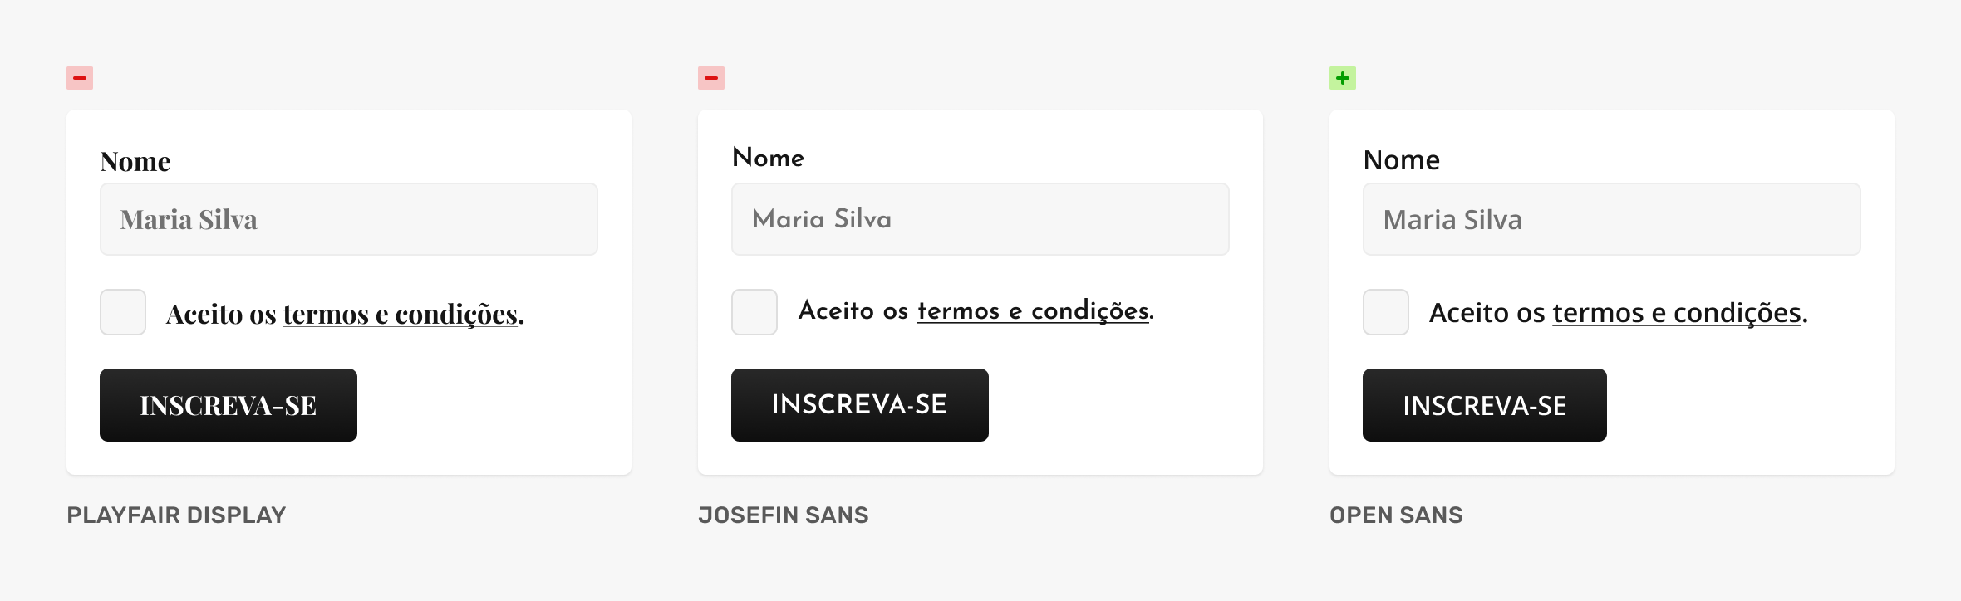
* display == p decoração
**Josefin Sans – sem serifa, geométrica == Ok; porém com caractere forte – muito diferente entre os demais - atenção focada para ela e não para a caixa de marcação!

B) Corpo

a) Leiturabilidade
Serifadas e sem serifas funcionam para o corpo de texto.
A escolha depende do estilo do site.

b) Familiar
Quanto mais familiar a tipografia for, maior facilidade o usuário terá para ler.

c) Variações
Opte por famílias com variações de pesos e estilos.

d) Sugestões
Arial, Roboto Slab, Open Sans, Alegreya

As variações de peso e estilo de uma família permitem criarmos contraste no corpo de texto. O contraste serve para destacarmos palavras ou frases.

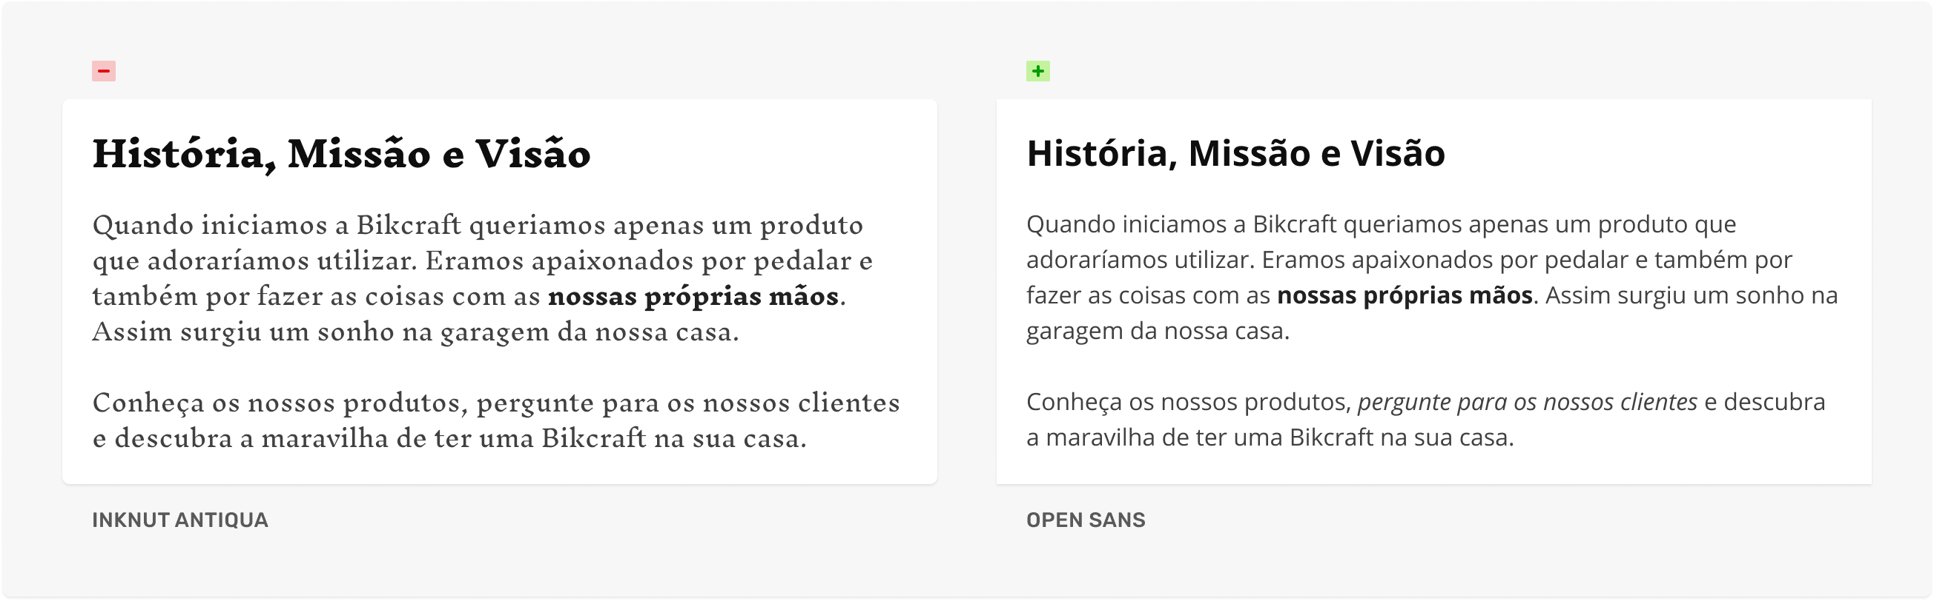

C) Título

a) Estilo
A escolha pode ajudar a definir o estilo gráfico do site.

b) Consistência
As características devem se comunicar com as dos demais elementos.

c) Diferente?
Não existe necessidade de ser diferente, ela pode ser a mesma utilizada no corpo/funcional.
- Pode ser com peso e/ou estilo diferente diferentes apenas

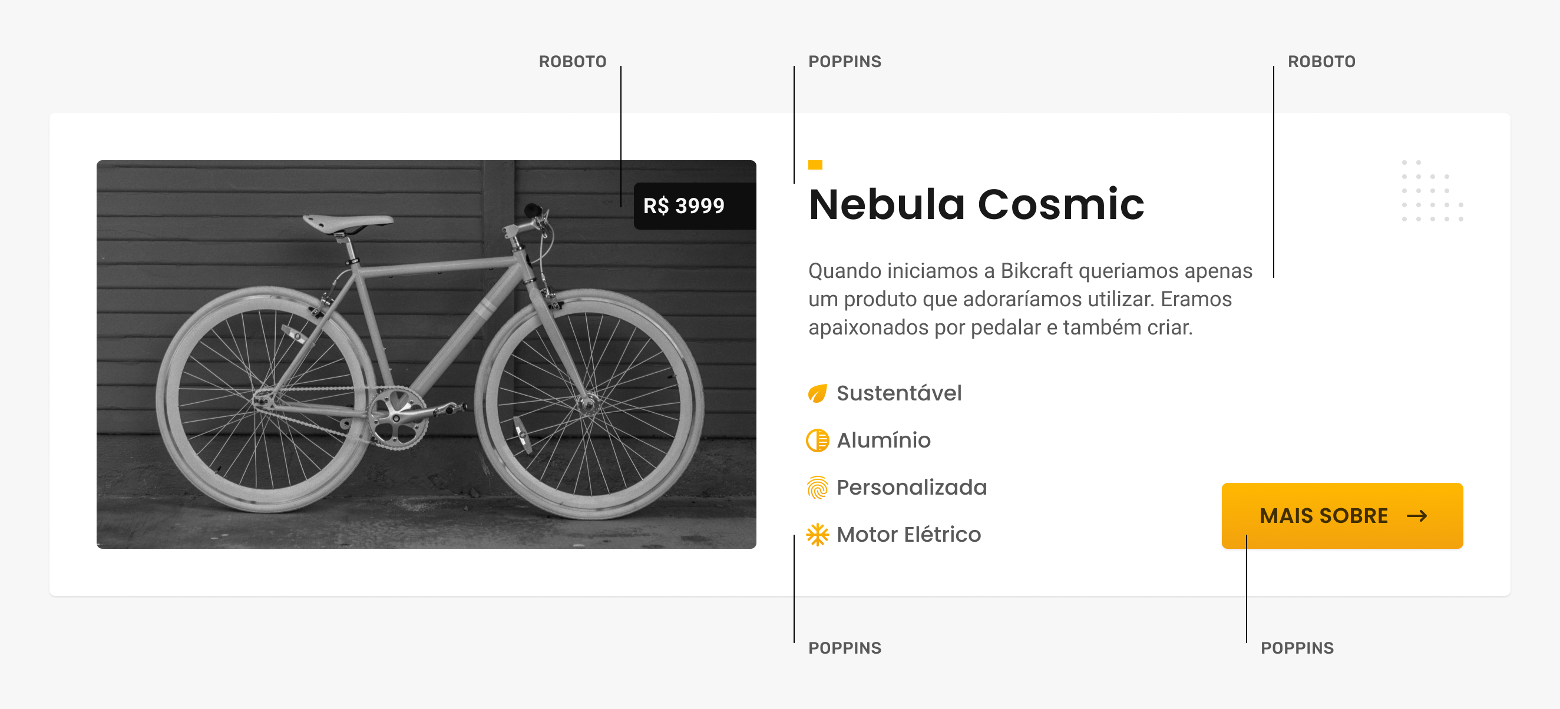
** Acima, temos 2 fontes sem serifa. O contraste está na peq diferença entre elas e peso. A escolha da Poppins para o título também se deu por ela ser geométrica, combinando com o objeto a ser comercializado = bibliceta! Olhar suas rodas

Fontes

Google Fonts
https://fonts.google.com/
Adobe Fonts
https://fonts.adobe.com/
Typewolf (inspiração)
https://www.typewolf.com/

- Optar pelas + utilizadas(+ populares = menor chance ao errar na escolha) e com maior quantidade de estilos(mais tempo de desenvolvimento – mais ‘pensada’)

3. Variáveis Tipográficas

- Escala
- Altura de Linha
- Peso e Estilo
- Maiúsculas
- Largura de Linha
- Espaçamento
- Alinhamento

1. Escala (Tam Fonte)

- Definir uma escala

Entre 6 e 12 variações são suficientes para definir a hierarquia.

- Contraste

Opte por valores que possuam diferenças significativas.
Use: 14 e 18 (28%). Não use: 44 e 48 (9%).

- Legibilidade / Leiturabilidade

Entre 14 - 24 para corpo de texto.
Google Material (boa escala)
https://material.io/design/typography/the-type-system.html#type-scale

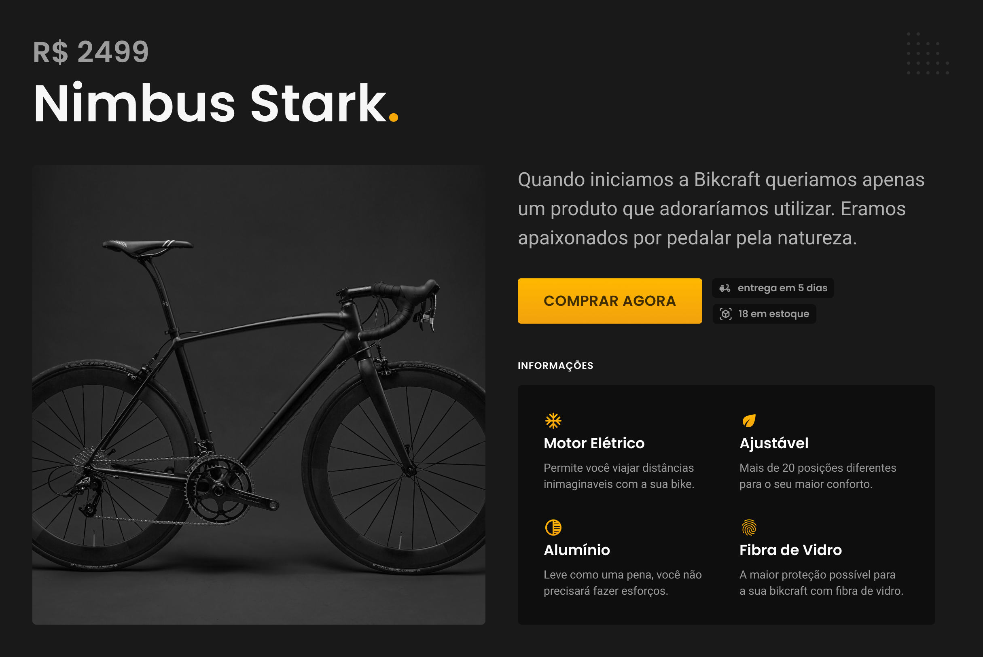
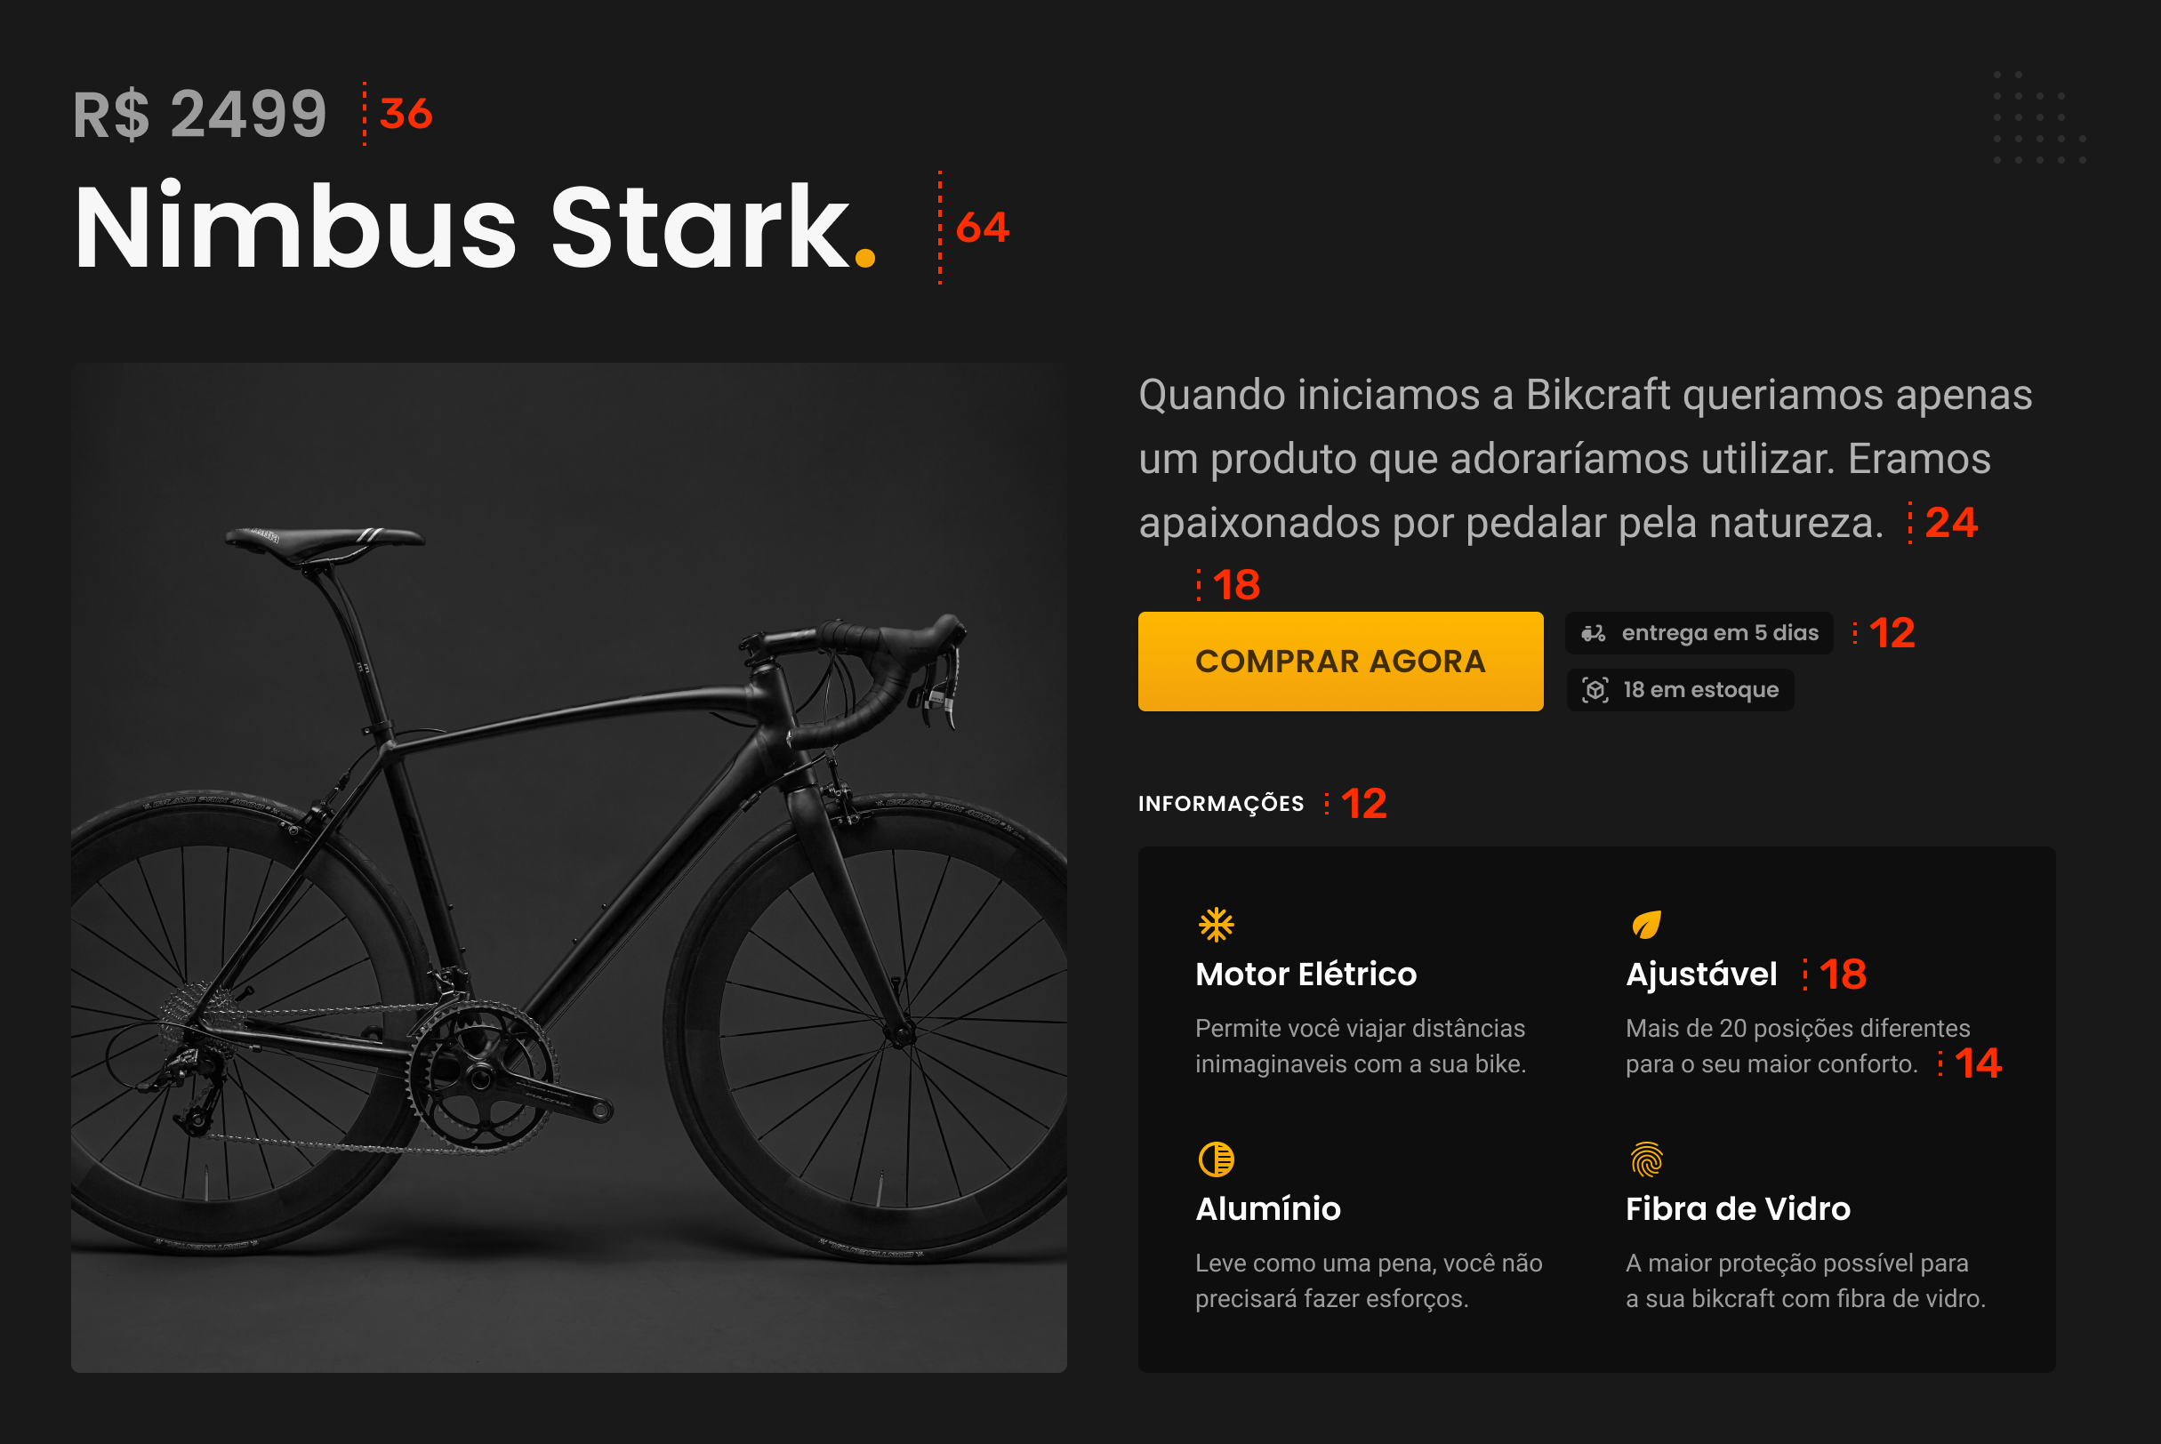
Sem uma diferença de tamanho entre os textos, a hierarquia não fica bem definida.

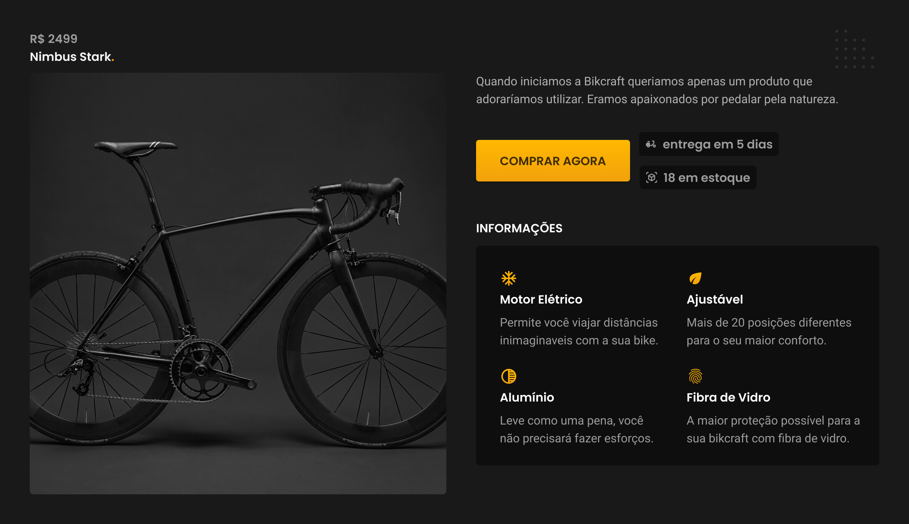

2. Altura de Linha

A altura de linha possui dependência direta com a escala e tipografia.

- Corpo
Entre 14 e 24 - use entre 1.3x à 1.5x. Ex: 16/24 ou 24/36.

- Corpo Exemplos:
Medium: 21/32 (1.52), Google: 14/22 (1.57), Airbnb: 16/24 (1.5)

- Título
Acima de 30 - use entre 1x e 1.25x. Ex: 32/40 ou 64/72.

- Título Exemplos:
Airbnb: 30/36 (1.2), Stripe: 94/98 (1.04), Medium: 46/56 (1.22)

Título: 64/72 (1.1), Corpo: 24/36 (1.5)
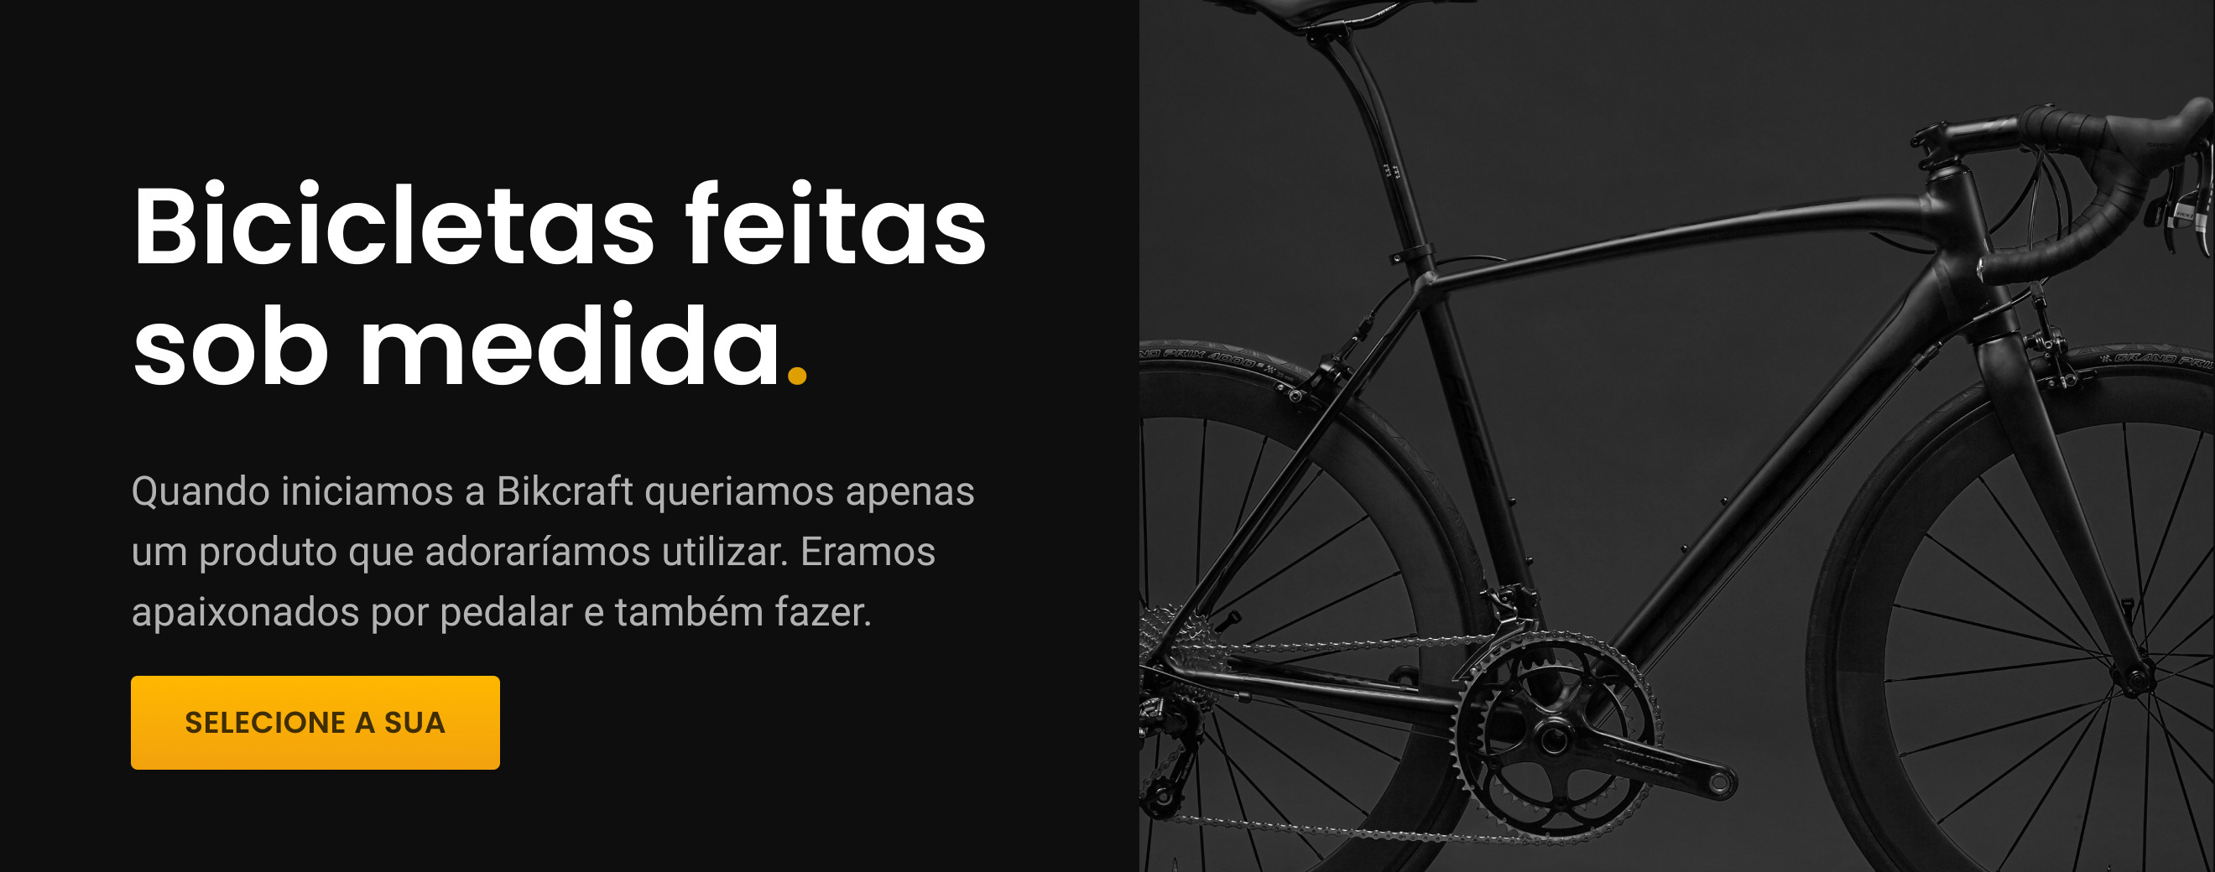
Título: 64/96 (1.5), Corpo: 24/26 (1.1) – Invertido ao acima
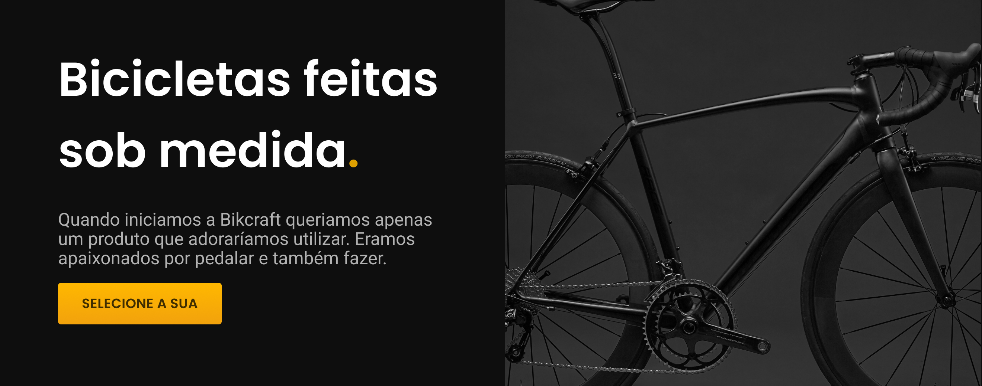

3. Peso e Estilo

O peso e o estilo são utilizados para criar contraste entre uma mesma família.

- Corpo
Dentro de um corpo de texto o peso serve para ênfase, enquanto o estilo itálico/oblíquo serve para destacarmos nomes, palavras estrangeiras e frases.

- Peso
Geralmente vão de 100 a 900 e podem também ser representados com nomes: Light, Regular, Normal, Semibold, Bold e Black.

- Estilo
Pode ser normal/regular, itálico ou oblíquo (somente inclina os caracteres).
O itálico além de inclinar a tipografia, também modifica alguns caracteres para melhor representar o estilo.
Cuidado com itálicos falsos, forçados pelo software (NÃO UTILIZAR – Descaracteriza a tipografia original)
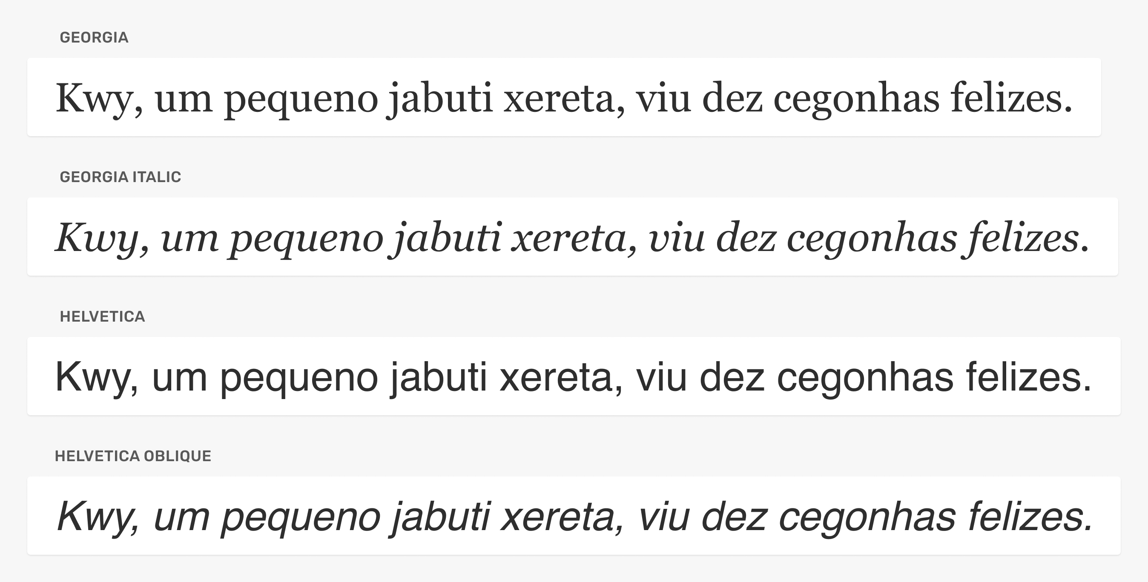

4. Maiúsculas

- Título
Em títulos a escolha entre maiúsculas e minúsculas está relacionada ao desenho dos caracteres.

** Jamais utilizar em Corpo de texto TODAS em maiúsculo (Caixa Alta)
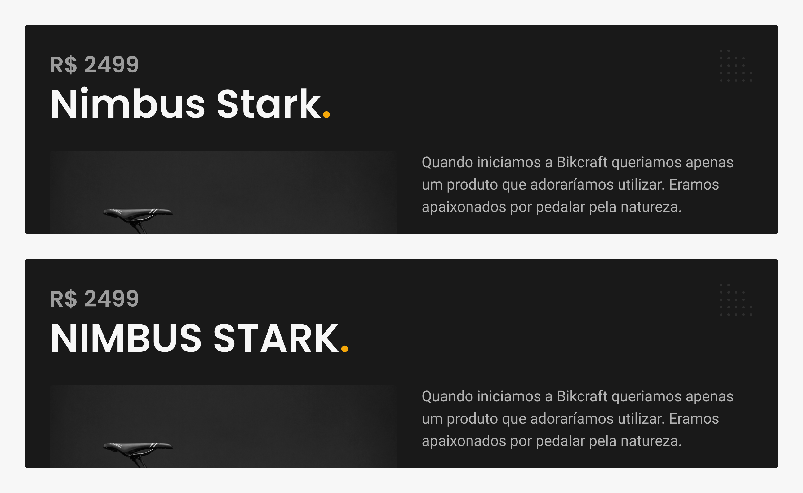
Funcional
O uso de maiúsculas é comum em textos funcionais (botões), por criarem um bloco com a tipografia, devido à ausência de ascendentes e descendentes (diferença de altura dos caraacteres entre si.. Ex. Pingo do i, ‘h’).
Esse bloco torna o alinhamento mais consistente.
Já com a presença de ascendentes e descendentes, o alinhamento do botão perde o seu padrão, pois, ou alinhamos com o caractere ascendente, ou com o descentente, não se conseguindo alinhar com os 2 ao mesmo tempo!

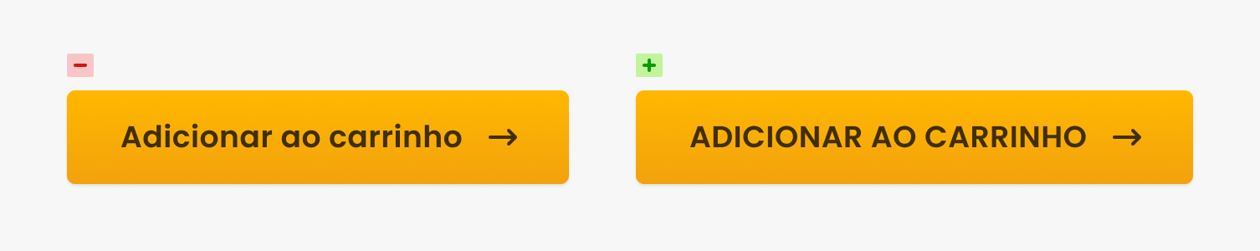

5. Largura de Linha

Controlar a largura de linha é essencial para o corpo de texto.
Uma largura muito grande dificulta a leitura.
- Dica
Entre 45 e 75 caracteres (13 palavras). Sempre controle a largura, mesmo que o seu site tenha um layout fluído, defina o max-width do conteúdo.

- Exemplos
Google: 85, Medium: 80, New York Times: 65.
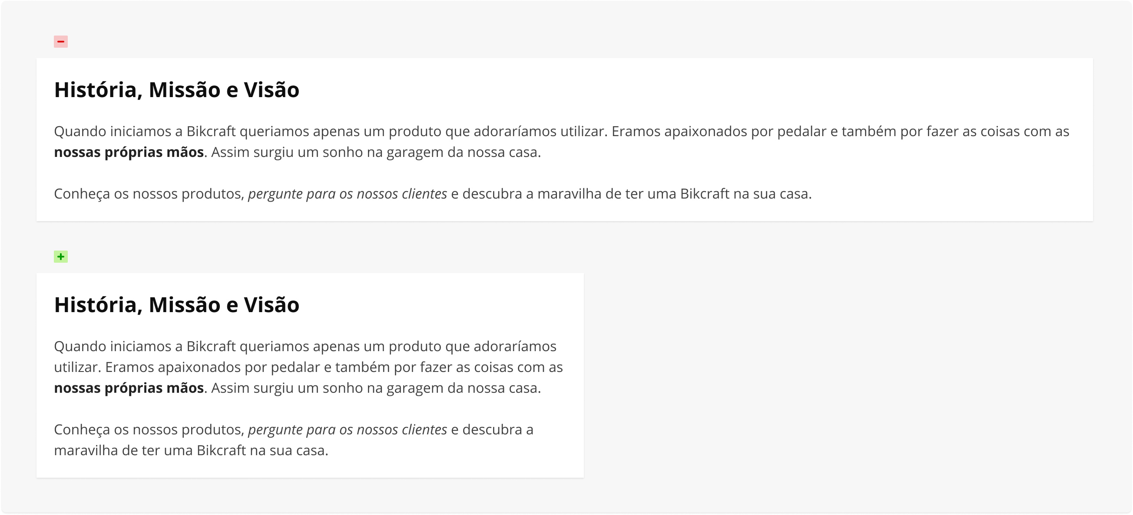

6. Espaçamento

O espaçamento entre os caracteres (tracking/letter-spacing) pode ser modificado, mas cuidado com exageros. Geralmente o definido pelo criador é o ideal.
Maiúsculas podem se beneficiar com o aumento do letter-spacing.
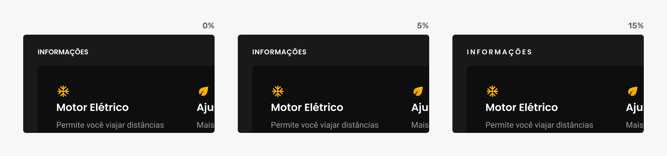

7. Alinhamento
- Esquerda
O mais comum e recomendado para a web.
- Direita
Depende do layout, pode funcionar em casos que você possui uma foto à direita e o texto à esquerda.
- Centralizado
Funciona para títulos e pequenos textos. Mas deve respeitar o layout do site.

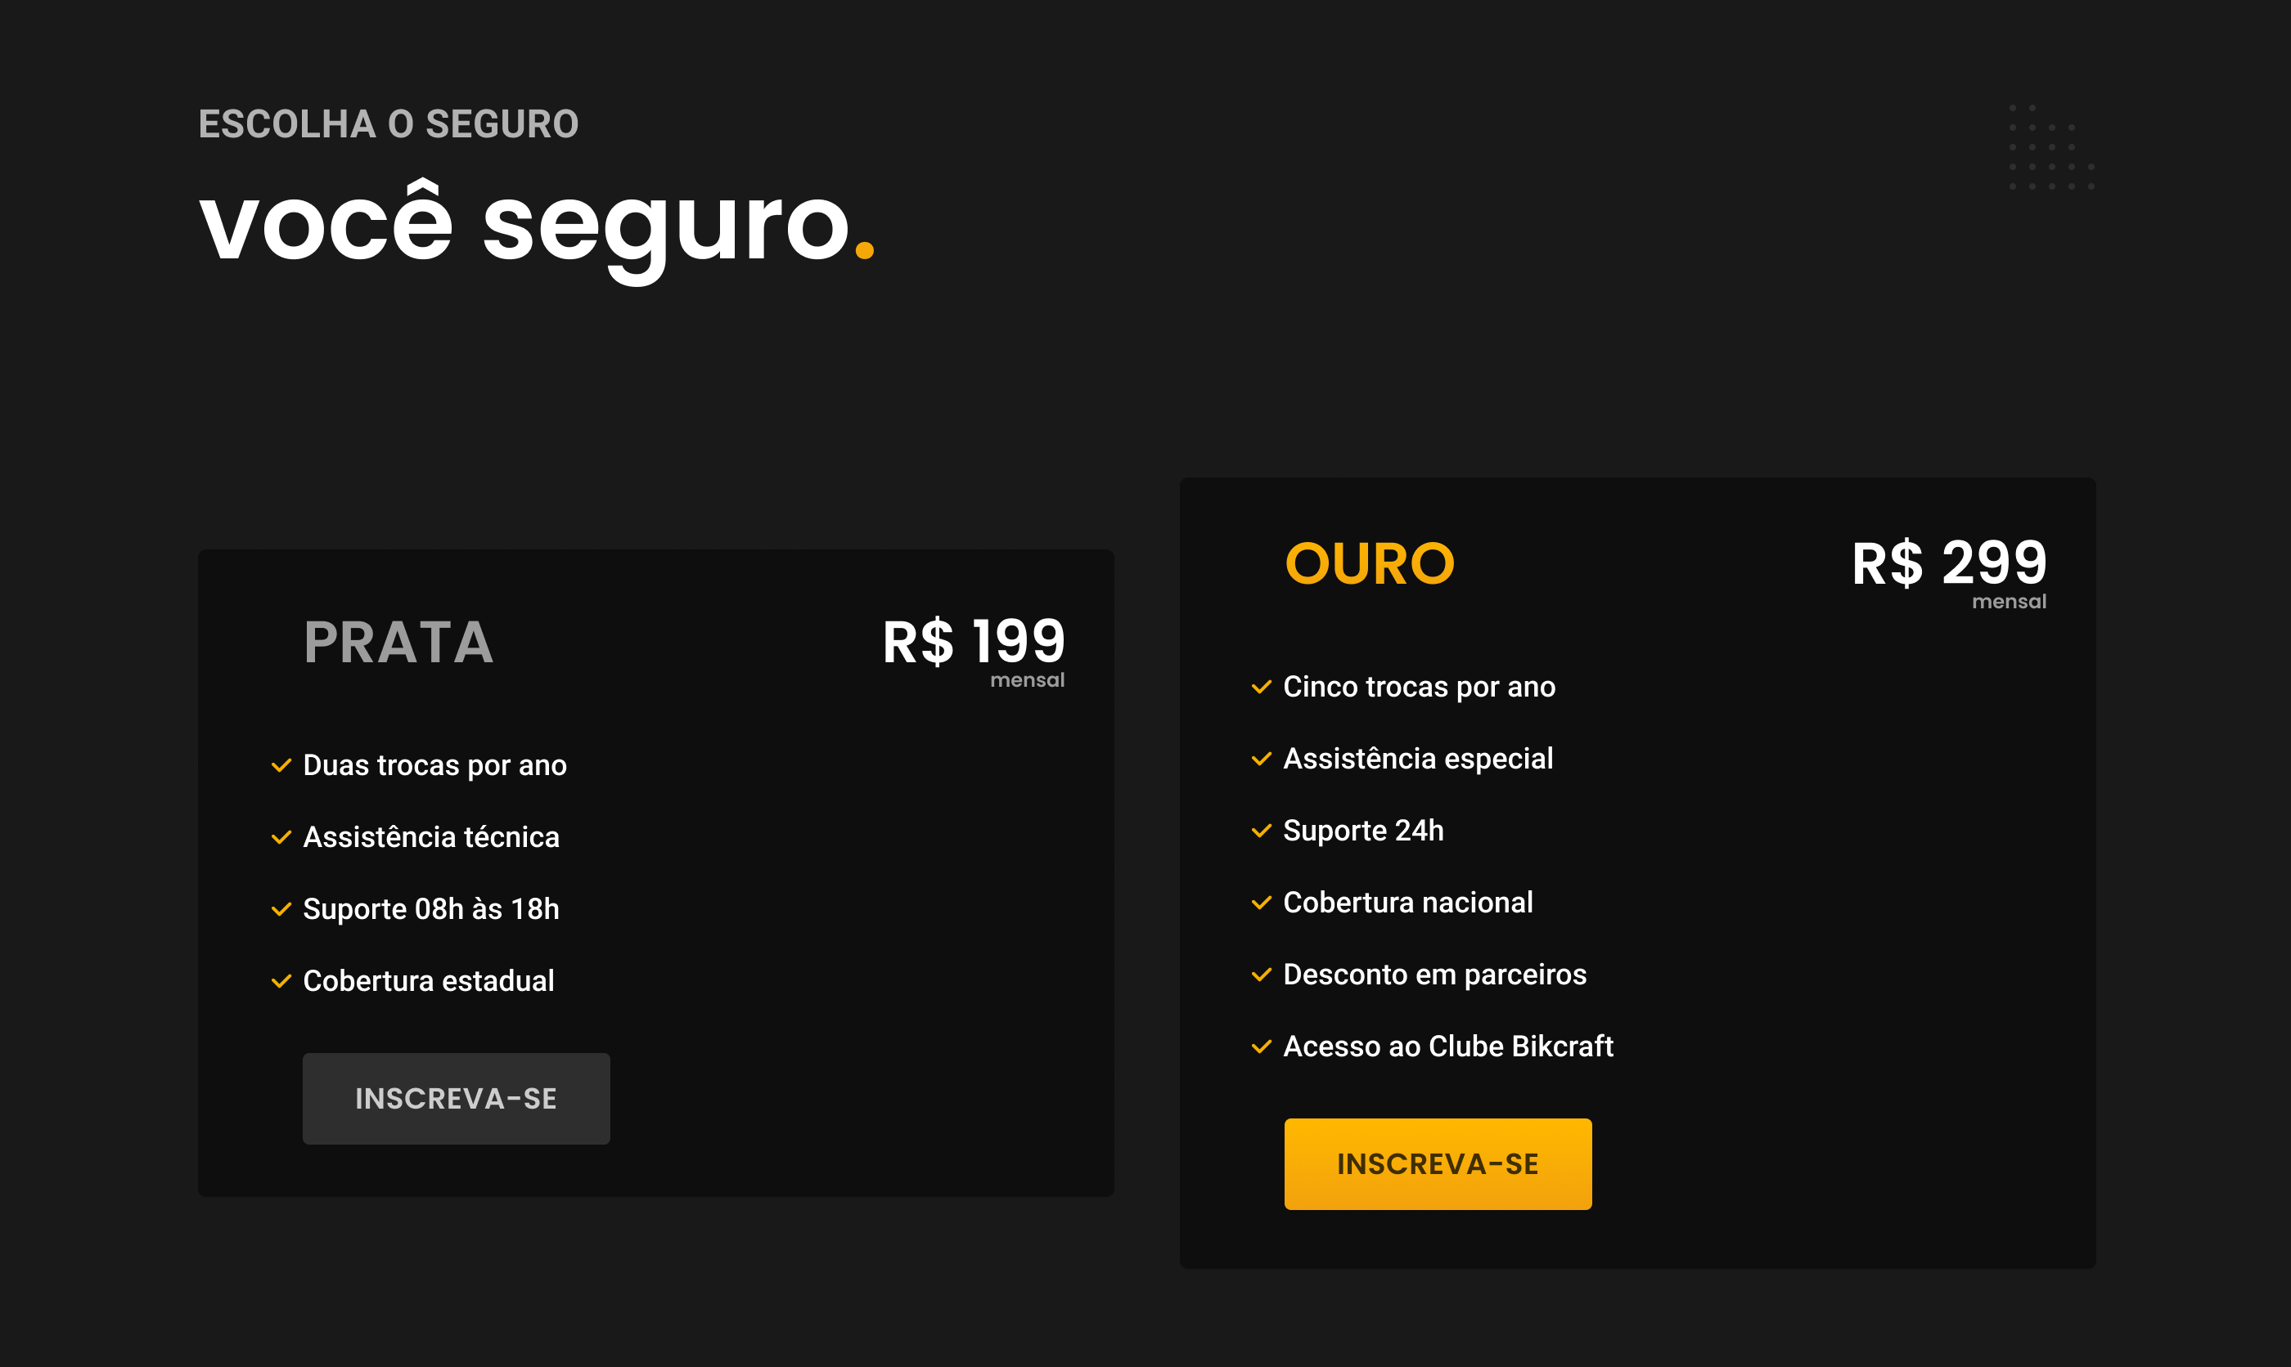
Every faz um bom uso do alinhamento centralizado para criar foco no conteúdo.


